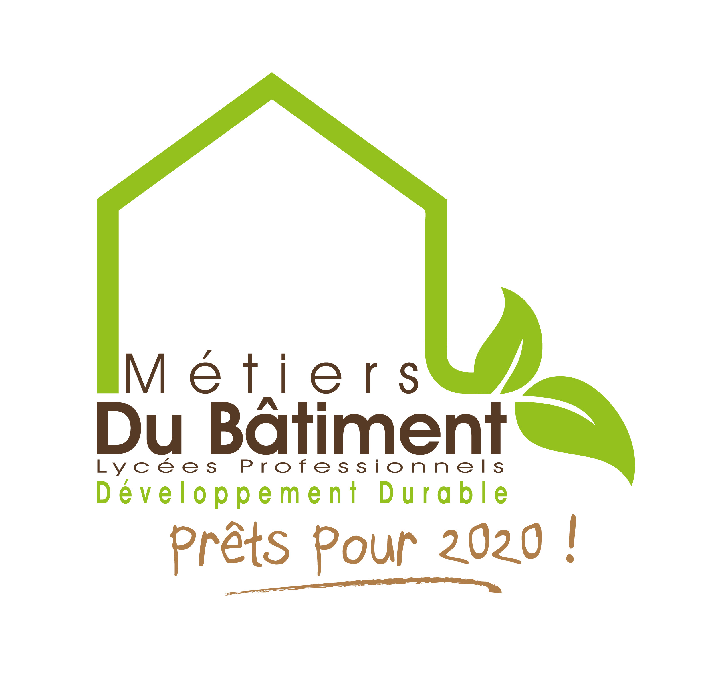
DEMANDE D’HABILITATION A DELIVRER LE LABEL DE FORMATION

« PRÊTS POUR 2020 ! »

Nom de l’établissement

Date de la demande :

Ce label est le fruit d'un partenariat Académie de Lille - FFB



Première demande

Renouvellement
En cas de renouvellement, préciser en annexe la date de la première demande ainsi que les changements intervenus dans le dossier depuis la première demande.

Niveau concerné :

CAP

BAC

Classes concernées :

-
-
-
-

Composition du comité de pilotage (Copil)

(Le copil comprend a minima le chef d’établissement ou son représentant, le chef des travaux, l’enseignant référent EDD de l’établissement et des enseignants des disciplines concernées par l’enseignement du développement durable).

Equipes pédagogiques impliquées :

Classe :
Nom de la discipline | Enseignant (préciser son nom et son statut)

Classe :
Nom de la discipline | Enseignant (préciser son nom et son statut)

Classe :
Nom de la discipline | Enseignant (préciser son nom et son statut)
Classe :
Nom de la discipline | Enseignant (préciser son nom et son statut)

Classe :
Nom de la discipline | Enseignant (préciser son nom et son statut)

Classe :
Nom de la discipline | Enseignant (préciser son nom et son statut)
Formalisation du dispositif :

- Traçabilité des acquis des élèves (détailler la modalité ou l’outil choisi)

- Modalités de délivrance du label (lors du conseil de classe, d’une cérémonie dédiée…)

Validation des acquis des élèves

Description

Pour la validation d’acquis réalisés lors d’activités organisées par le lycée professionnel ayant trait au développement durable, préciser le type d’activité (Agenda 21, démarche d’E3D…) et les partenariats locaux.

Pour la validation d’acquis liés aux PFMP, joindre un court descriptif du tissu professionnel sollicité.

Item 1
Être sensibilisé au « développement durable »

L’élève montre dans ses attitudes qu’il a intégré des enjeux du développement durable. Ces enjeux impliquent la nécessité de mettre à jour ses connaissances.

En milieu scolaire
Disciplines | Points observés (préciser l’année du cycle : 2nde pro, Terminale CAP…) | Mode de validation retenu
Français Géographie
Mathématiques Sciences physiques et chimiques
Anglais
EPS
Arts appliqués
Travail effectué dans les Enseignements généraux liés à la spécialité.
Disciplines professionnelles (détailler)
PSE
En milieu professionnel
(visites de stage, évaluation, rapport d'activités, soutenance...)
 | Points observés | Mode de validation retenu
Lors d’activités ayant trait au développement durable organisées par le lycée professionnel (A21, autres démarches globales)
ou/et dans le cadre de la vie scolaire.
Activité ou dispositif | Points observés | Mode de validation retenu
Item 2
Maîtriser les connaissances qui permettent de définir le développement durable, et les utiliser pour interroger une situation selon chacun des trois piliers du développement durable.

En milieu scolaire
Disciplines | Points observés (préciser l’année du cycle : 2nde pro, Terminale CAP…) | Mode de validation retenu
Français Géographie
Mathématiques Sciences physiques et chimiques
Anglais
EPS
Arts appliqués
Travail effectué dans les Enseignements généraux liés à la spécialité.
Disciplines professionnelles (détailler)
PSE
En milieu professionnel
(visites de stage, évaluation, rapport d'activités, soutenance...)
 | Points observés | Mode de validation retenu
Lors d’activités ayant trait au développement durable organisées par le lycée professionnel (A21, autres démarches globales)
ou/et dans le cadre de la vie scolaire.
Activité ou dispositif | Points observés | Mode de validation retenu

Item 3
Dans le cadre de sa formation en milieu scolaire et/ou en milieu professionnel, être capable d’analyser une situation puis de prendre du recul, de faire preuve d’esprit critique.

En milieu scolaire
Disciplines | Points observés (préciser l’année du cycle : 2nde pro, Terminale CAP…) | Mode de validation retenu
Français Géographie
Mathématiques Sciences physiques et chimiques
Anglais
EPS
Arts appliqués
Travail effectué dans les Enseignements généraux liés à la spécialité.
Disciplines professionnelles (détailler)
PSE
En milieu professionnel
(visites de stage, évaluation, rapport d'activités, soutenance...)
 | Points observés | Mode de validation retenu
Lors d’activités ayant trait au développement durable organisées par le lycée professionnel (A21, autres démarches globales)
ou/et dans le cadre de la vie scolaire.
Activité ou dispositif | Points observés | Mode de validation retenu

Articulation avec d’autres dispositifs DD existant dans l’établissement

En demandant l’habilitation à délivrer le label de formation « Prêts pour 2020 ! », l’établissement s’engage :
- à respecter le cahier des charges fourni,
- à demander une Formation d’Initiative Locale (joindre copie de la demande de FIL),
- à fournir à l’IEN en charge du dossier un bilan annuel mentionnant obligatoirement le nombre d’élèves dont la formation a été labélisée.

Signature du chef d’établissement

Annexes

